DESENVOLVIMENTO WEB

Daniel sousa da conceição

Modelagem de dados:

Navegantes

2025

DAniel sousa da conceição

**Diagrama de Entidade e relacionamento**

Trabalho de Desenvolvimento Web apresentado como requisito parcial para a obtenção de média bimestral na disciplina de Análise orientada a objetos

Orientador: Prof. Anderson Emidio de Macedo Goncalves

Navegantes

2025

SUMÁRIO

1 Métodos 5

1.1 Definição de Atributos, Tipos de Dados e Chaves 5

1.2 Entidade: aluno 5

1.3 Entidade: livro 5

1.4 Entidade: colaborador 5

1.5 Entidade: emprestimo 6

2 Resultados 7

5 CONCLUSÃO 8

INTRODUÇÃO

esta aula prática, o objetivo foi compreender e aplicar os conceitos de modelagem de banco de dados utilizando o MySQL Workbench, com foco na criação de um Diagrama Entidade-Relacionamento (DER) para um sistema de biblioteca. A atividade visou exercitar a análise de entidades, definição de atributos, chaves primárias e estrangeiras, além da estruturação lógica de um sistema de gerenciamento de acervos bibliográficos.

.

# Métodos

**Entidades Identificadas no Sistema**

**Aluno**

**Livro**

**Colaborador**

**Empréstimo**

## **Definição de Atributos, Tipos de Dados e Chaves**

## **Entidade: aluno**

| **Atributo** | **Tipo de Dado** | **Chave** |
| --- | --- | --- |
| ra | INT | Primária |
| nome | VARCHAR(150) |  |
| email | VARCHAR(150) |  |
| telefone | VARCHAR(150) |  |

## **Entidade: livro**

| **Atributo** | **Tipo de Dado** | **Chave** |
| --- | --- | --- |
| isbn | INT | Primária |
| nome | VARCHAR(100) |  |
| autor | VARCHAR(100) |  |
| paginas | INT |  |

## **Entidade: colaborador**

| **Atributo** | **Tipo de Dado** | **Chave** |
| --- | --- | --- |
| cpf | INT | Primária |
| nome | VARCHAR(150) |  |
| email | VARCHAR(150) |  |
| cargo | VARCHAR(150) |  |

## **Entidade: emprestimo**

| **Atributo** | **Tipo de Dado** | **Chave** |
| --- | --- | --- |
| id | INT | Primária |
| dataemprestimo | DATE |  |
| datadevolucao | DATE |  |
| livro_isbn | INT | Estrangeira → livro(isbn) |
| aluno_ra | INT | Estrangeira → aluno(ra) |
| colaborador_cpf | INT | Estrangeira → colaborador(cpf) |

# Resultados

A modelagem realizada no MySQL Workbench permitiu estruturar com clareza a base de dados de um sistema de empréstimos bibliotecários. O DER final apresenta os relacionamentos corretos entre as entidades, garantindo integridade referencial e facilitando futuras implementações do sistema.

A prática reforçou o entendimento sobre normalização, definição de chaves primárias e estrangeiras, bem como a estrutura lógica de sistemas relacionais. O diagrama criado pode ser exportado e utilizado diretamente como base para criação das tabelas no banco de dados MySQL.

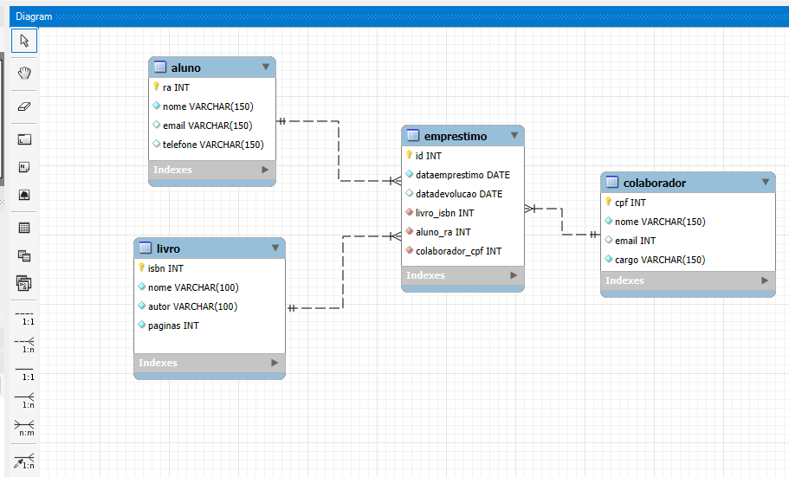

Imagem1 Diagrama Entidade relacionamento Fonte:MySqlWorkbench (2025)

# 5 CONCLUSÃO

atividade prática foi fundamental para consolidar os conhecimentos em modelagem de banco de dados. A utilização do MySQL Workbench proporcionou uma visualização clara do modelo lógico e das dependências entre entidades. O DER elaborado está pronto para ser aplicado na criação de um sistema funcional de controle de empréstimos em biblioteca, atendendo aos requisitos propostos na atividade.